**ТЗ загрузки остатков спецодежды/спецоснастки в эксплуатации   
(счет 0019 (в 1С МЦ02, МЦ04))**

***Редакция от 02.05.2023***

Для выгрузки спецодежды/спецоснастки в эксплуатации передавали шаблон со следующими полями:

|  |  |  |  |  |  |
| --- | --- | --- | --- | --- | --- |
| № п.п. | UID ТМЦ из 1С | Номенклатурный номер | Наименование | Код группы ТМЦ 1С | Наименование группы ТМЦ 1С |

|  |  |  |  |  |  |  |
| --- | --- | --- | --- | --- | --- | --- |
| Код склада или подразделения (из Галактики) | Склад Наименование (из Галактики) | Табельный номер МОЛ | МОЛ | Счет/субсчет БУ | Единица измерения | Количество |

|  |  |  |  |  |  |  |  |
| --- | --- | --- | --- | --- | --- | --- | --- |
| Цена руб. | Сумма руб. | Код партии | Наименование партии | дата ввода в эксплуатацию | срок службы в месяцах | дата окончания эксплуатации | Спецодежда |

**Загрузка документов по остаткам спецодежды/спецоснастки в эксплуатации.**

Входящая информация – файл с суммами остатков МЦ на складах. Все существенные для данной процедуры поля помечены в ТЗ зеленым фоном.

При загрузке ТМЦ будем идентифицировать:

по полю BARCODE 2 («**UID ТМЦ из 1С»** из файла), если не найдено, то по по полю «**Наименование».**

Первая итерация процедуры проходит по каталогу МЦ и ищет все ТМЦ указанные в поле«**UID ТМЦ из 1С»** , если не нашла, то по полю «Наименование». Если ТМЦ по этим двум полям не найдено в каталоге МЦ, то выдается список отсутствующих ТМЦ и далее процедура ничего не делает. Если МЦ в каталоге МЦ найдена, то в документ берем карточку учета спецоснастки/спецодежды привязанную к данной МЦ. В базе настроено так, что номенклатурный номер карточки в спецоснастке/спецодежде совпадает с номенклатурным номером МЦ в каталоге МЦ. Карточки в системе уже созданы.

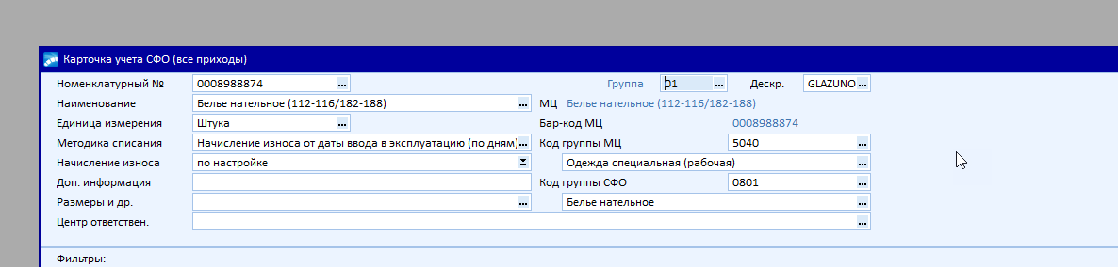

Склад или подразделение будем идентифицировать пополю **«Код склада или подразделения (из Галактики)».**

**МОЛ** — по коду МОЛ указанному в поле «Табельный номер МОЛ», если не найден, то по полю «МОЛ», в котором указано наименование материально-ответственного лица. МОЛ в системе должен быть обязательно привязан к подразделению, которое найдено в предыдущем пункте.

В модуле «Спецоснастка» или «Спецодежда» создаются документы - «**Приход, поступление**» (если в поле «Спецодежда» загружаемого файла стоит TRUE, то в модуле «Спецодежда, иначе в «Спецоснастка»).

В один документ объединяются строки с одинаковыми полями **«Код склада или подразделения (из Галактики)», «МОЛ».**

В создаваемых накладных следует заполнить следующие поля:

Шапка накладной

**Группа дескрипторов** — группа дескрипторов пользователя, который загружал файл.

**Дескриптор** — дескриптор пользователя, который загружал файл

**Номер документа «Поступление, ввод в эксплуатацию»** – из системы порядковый номер для данного типа документов

**Дата документа** – 31.12.2022

Спецификация документа:

**МЦ** – по вышеописанному алгоритму

**Единица измерения** — из карточки учета спецоснастки (или спецодежды)

**Количество**: из поля «Количество»

**Цена** – из поля «**Цена руб.»** загружаемого файла. Цена может быть равна 0. Это не ошибка. Загружаем с нулевой ценой.

**Сумма** - из поля «**Сумма руб.»** загружаемого файла. Сумма может быть равна 0. Это не ошибка. В этом случае загружаем с нулевой суммой (только количество).

**Партия** — создать в системе партии с кодом и наименованием из полей «Код партии», «Наименование партии»

**Состояние - «в эксплуатации»**

**Дата ввода** - из поля «дата ввода в эксплуатацию» загружаемого файла

**Срок службы -** из поля «Срок службы в месяцах» загружаемого файла

**Дата окончания -** из поля «Дата окончания эксплуатации» загружаемого файла.

Оприходовать программно не надо.

Выглядеть документ должен примерно так: (только без даты оприходования)

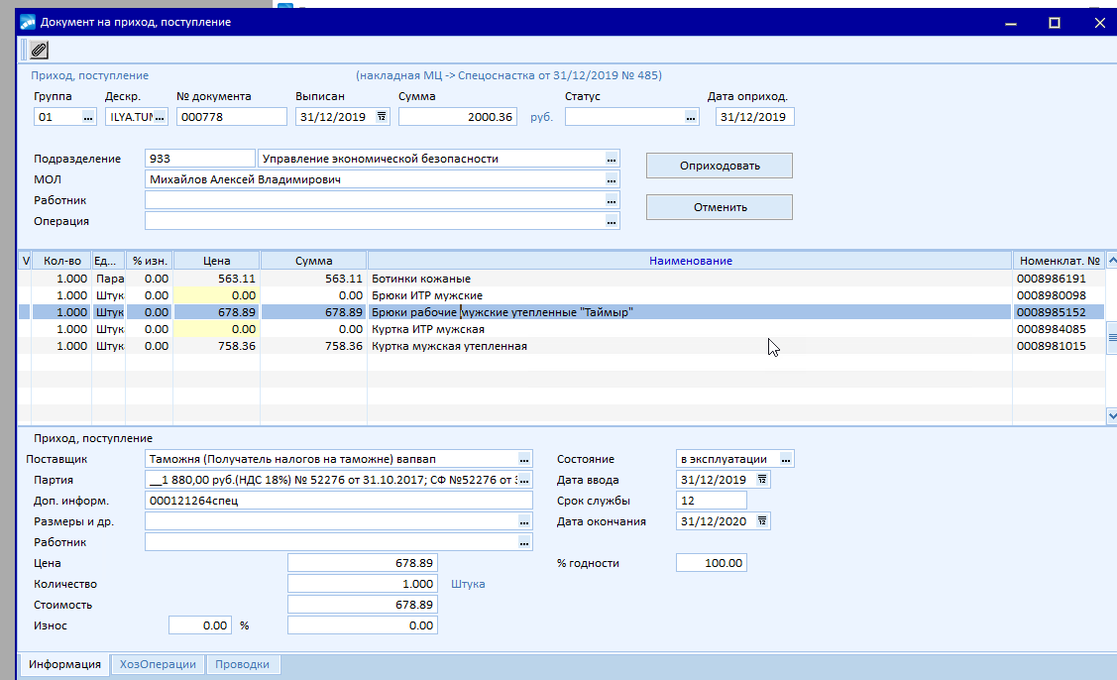

Тоненькова Н.В.